|  |  |
| --- | --- |
| **Наименование организации:** | ВГТУ |
| **Наименование проекта:** | Менеджер задач |
| **Наименование документа:** | Отчет по тестированию |
| **Версия:** | 1.0 |
| **Дата:** | 27.12.2024 |
| **Разработчик:** | Золотарев Даниил ИСП-211о |

**Тестирование Windows Forms приложения “Task Manager”**

**1. Цель тестирования:**

Целью данного тестирования является проверка корректной работы приложения «Менеджер задач» версии 1.0 в Windows Forms, которое позволяет управлять списком задач. Тестирование охватывает все основные функции, включая аутентификацию, добавление, изменение, удаление, просмотр, фильтрацию.

**2. Объекты тестирования:**

* Главная форма приложения (Form2).
* Вспомогательные формы (регистрации Form3, входа Form1, поддержки Form5, добавления новых записей Form4 и просмотра задач пользователем User).
* Функциональность работы с базой данных.
* Логика отображения данных и управления UI-элементами.

**3. Тестовые сценарии:**

**3.1. Аутентификация:**

* **Тест 1:** Проверка успешной регистрации нового пользователя.
  1. Нажать кнопку “Регистрация”.
  2. Заполнить форму регистрации корректными данными.
  3. Нажать кнопку “Зарегистрироваться”.

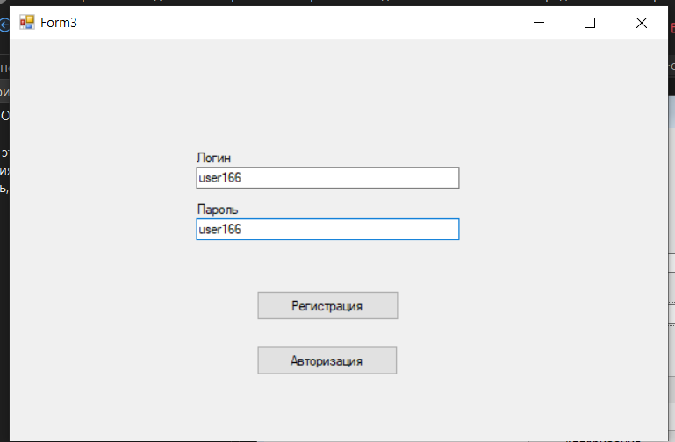

Рисунок 1 – Регистрация

* **Тест 2:** Проверка успешного входа существующего пользователя.
  1. Нажать кнопку “Войти”.
  2. Ввести корректные логин и пароль.
  3. Нажать кнопку “Войти”.
  4. Убедиться, что форма стала доступной для изменения и другие действия стали доступны.

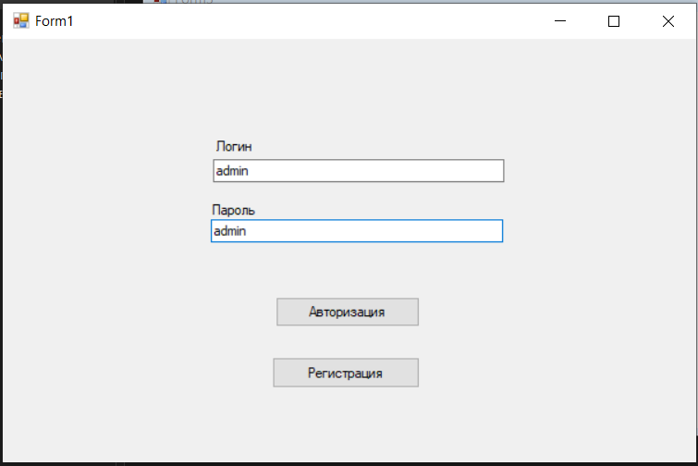

Рисунок 2 – Окно авторизации

После нажатия кнопки «Войти», открывается менеджер задач:

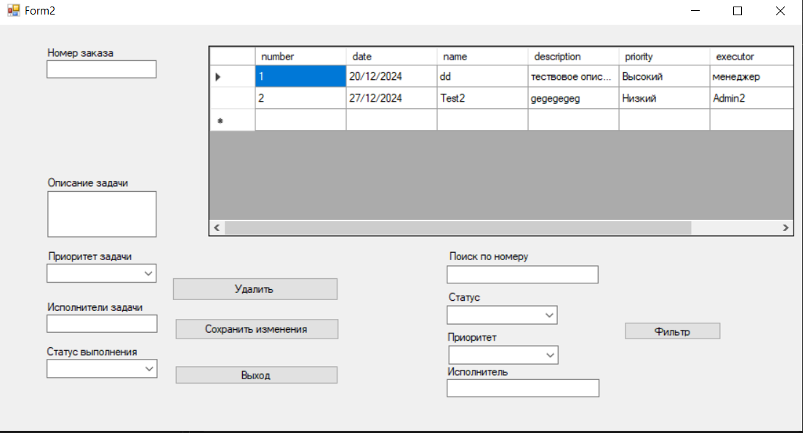

Рисунок 3 – Успешный вход

* **Тест 3:** Проверка неудачного входа с некорректными данными.
  1. Ввести некорректные логин и пароль.
  2. Нажать кнопку “Войти”.
  3. Убедиться, что появилось сообщение об ошибке входа.
  4. Убедиться, что осталась доступна кнопка “Войти”.
  5. Убедиться, что другие действия остаются недоступны.

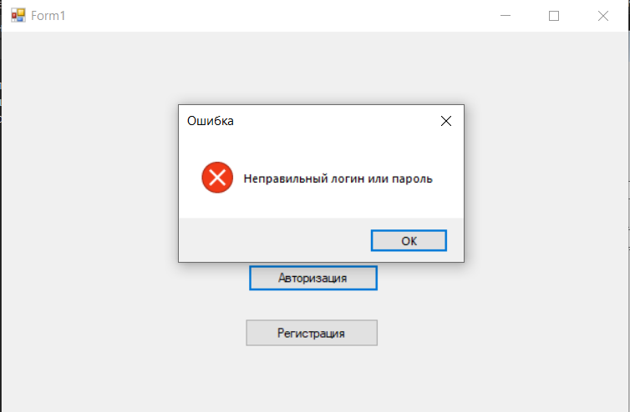

Рисунок 4 – Ошибка о некорректном вводе данных

**3.2. Работа с задачами:**

* **Тест 4:** Проверка добавления новой задачи.
  1. Выполнить вход (тест 2).
  2. Нажать кнопку выход из формы редактирования.
  3. Заполнить все поля ввода для задачи.
  4. Выбрать приоритет и статус из выпадающих списков.
  5. Нажать кнопку “Добавить”.
  6. Убедиться, что поля произошло подтверждение добавления.

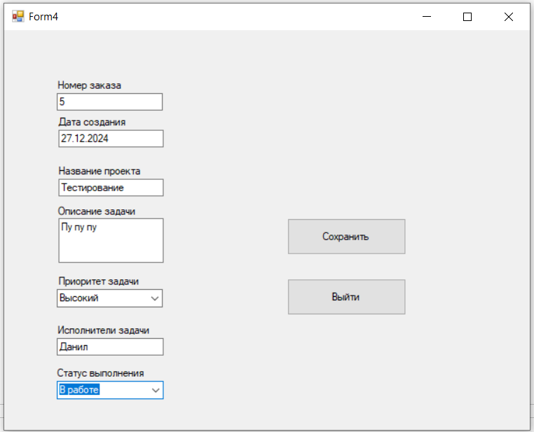

Рисунок 5 – Ввод данных для добавления

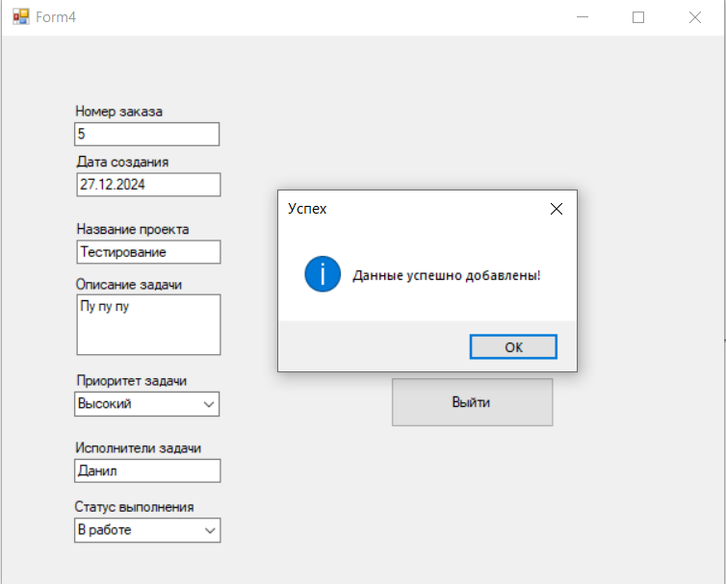

Рисунок 6 – Успешное добавление, очищение полей

* **Тест 5:** Проверка редактирования существующей задачи.
  1. Выполнить вход (тест 2).
  2. Написать номер задачи, которую нужно изменить
  3. Вписать новые данные.
  4. Нажать кнопку «Сохранить изменения».
  5. Дождаться подтверждения изменения, сообщение об изменении также придет на почту.

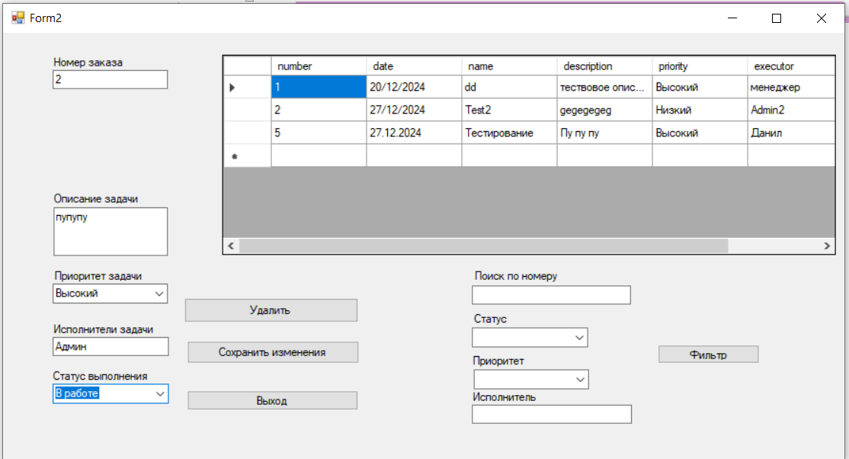

Рисунок 7.1 Вписывание новых данных

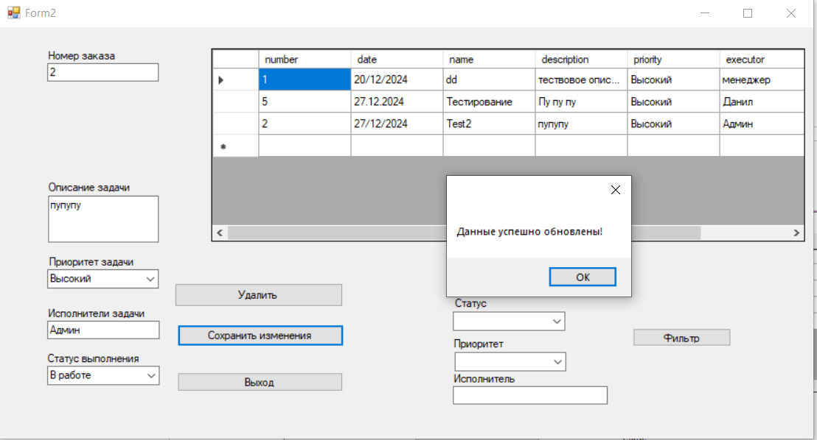

Рисунок 7 – Успешное изменение

* **Тест 6:** Проверка удаления существующей задачи.
  1. Выполнить вход (тест 2).
  2. Выбрать строку, которую нужно удалить
  3. Нажать кнопку “Удалить”.
  4. Убедиться, что задача удалена.

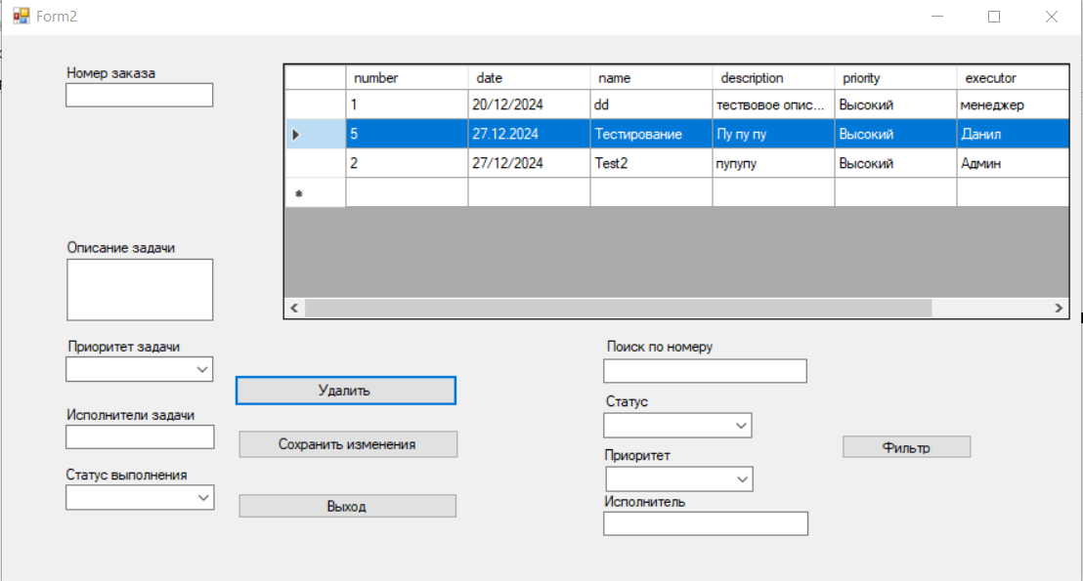

Рисунок 8 – Выбранная строка для удаления

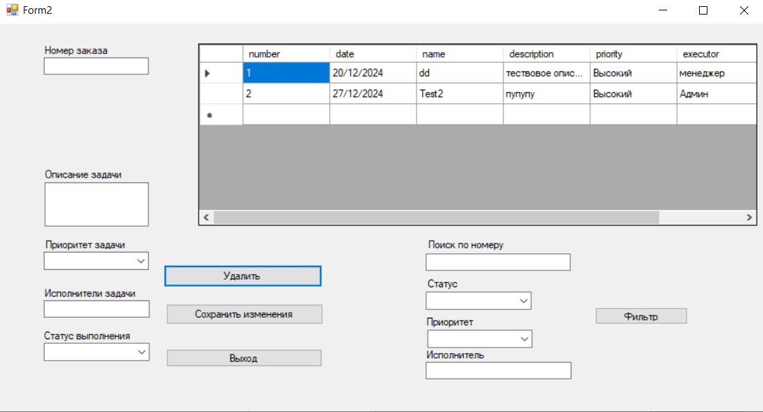

Рисунок 9 – Успешно удаленная строка

**3.3. Фильтрация и поиск:**

* **Тест 7:** Проверка поиска задач
  1. Выполнить вход (тест 2).
  2. Ввести номер задачи в поле поиска.
  3. Нажать кнопку “Фильтр”.
  4. Убедиться, что в DataGridView отобразилась нужная задача, соответствующая поиску.

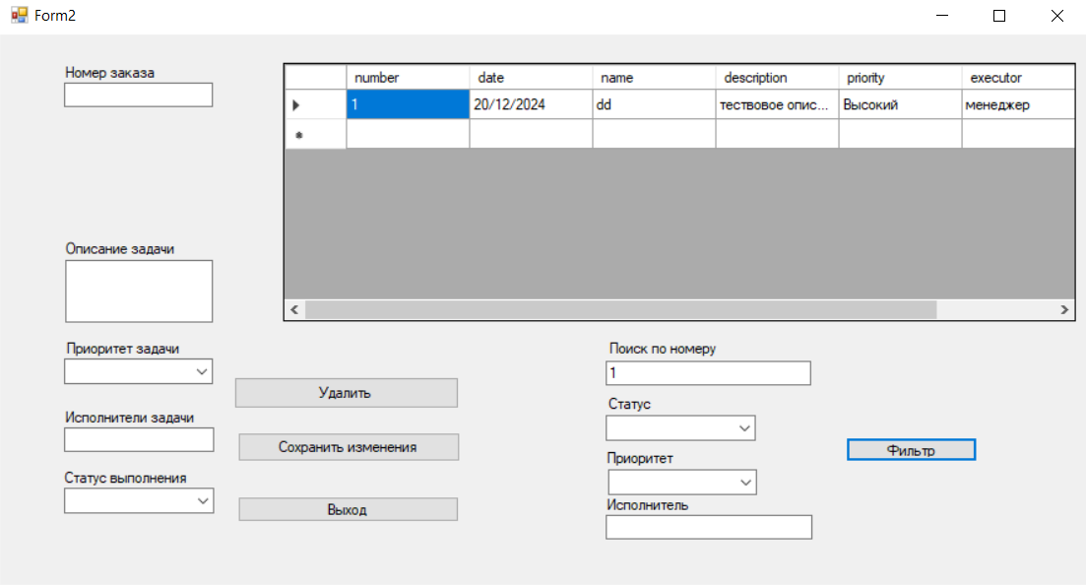

Рисунок 11 – Вводим то, что нам надо найти

* **Тест 8:** Проверка поиска с пустым значением
  1. Выполнить вход (тест 2).
  2. Оставить поле поиска пустым.
  3. Нажать кнопку “Поиск”.
  4. Убедиться, что в DataGridView отобразились все задачи.

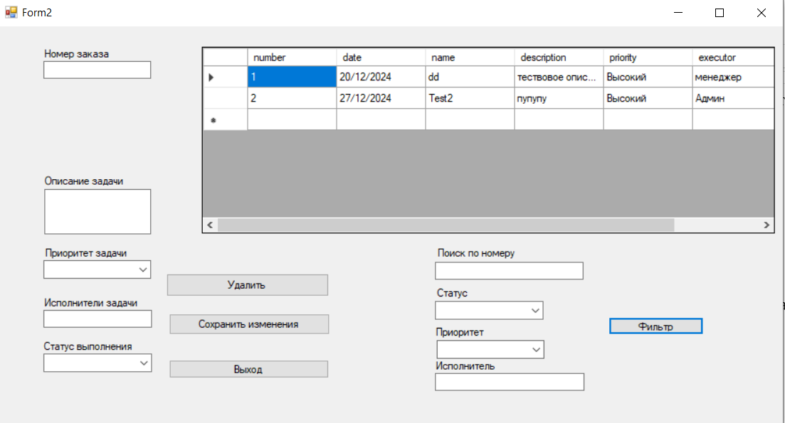

Рисунок 13 – Результат поиска с пустым полем

* **Тест 9:** Проверка фильтрации задач по приоритету.
  1. Выполнить вход (тест 2).
  2. Выбрать значение приоритета в списке comboBox3.
  3. Нажать кнопку “Фильтр”.
  4. Убедиться, что в DataGridView отображаются только задачи с выбранным приоритетом.

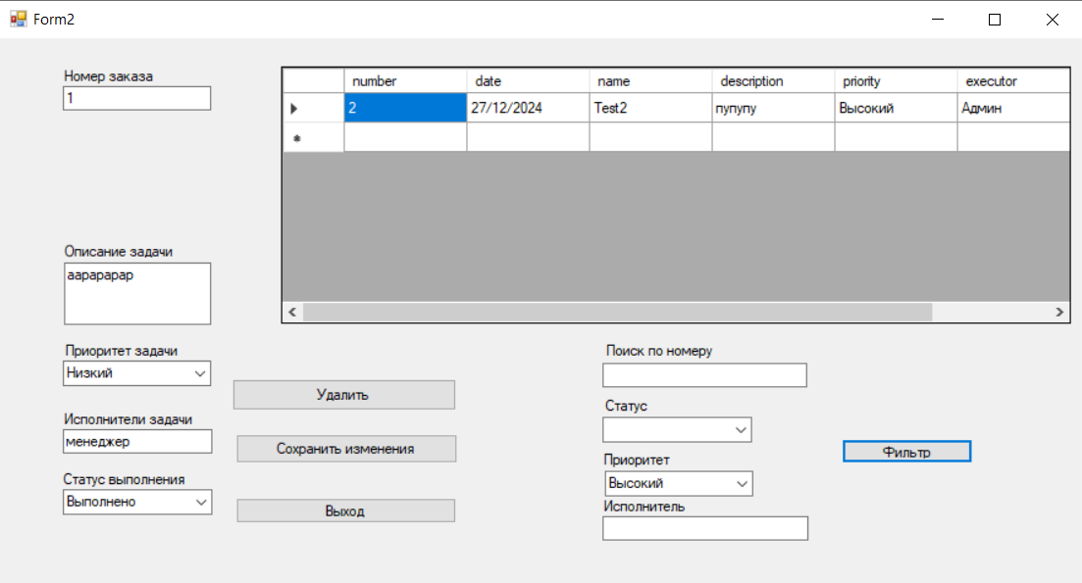

Рисунок 14 – Результат фильтрации по приоритету

* **Тест 10:** Проверка фильтрации задач по статусу
  1. Выполнить вход (тест 2).
  2. Выбрать значение статуса в списке comboBoxStatus.
  3. Нажать кнопку “Фильтр”.
  4. Убедиться, что в DataGridView отображаются только задачи с выбранным статусом.

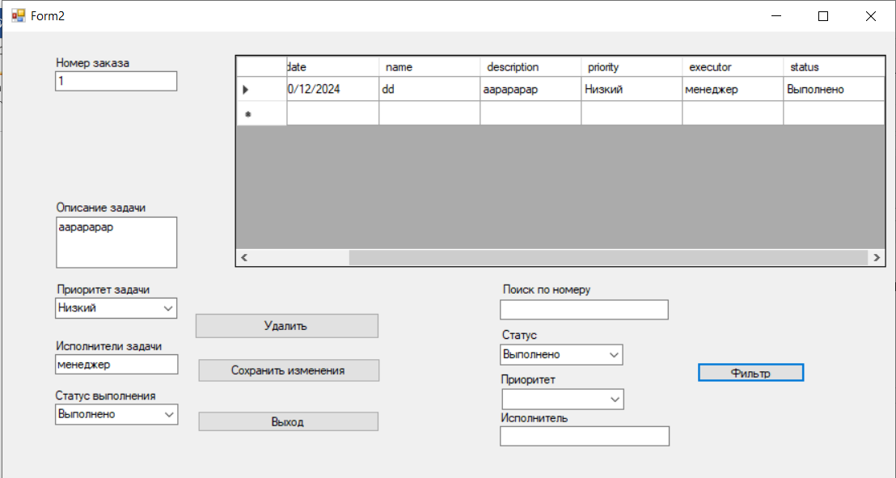 Рисунок 15 – Результат фильтрации по статусу

* **Тест 11:** Проверка фильтрации задач по исполнителю.
  1. Выполнить вход (тест 2).
  2. Выбрать значение исполнителя в списке textBoxExecutor.
  3. Нажать кнопку “Фильтр”.
  4. Убедиться, что в DataGridView отображаются только задачи с выбранным исполнителем.

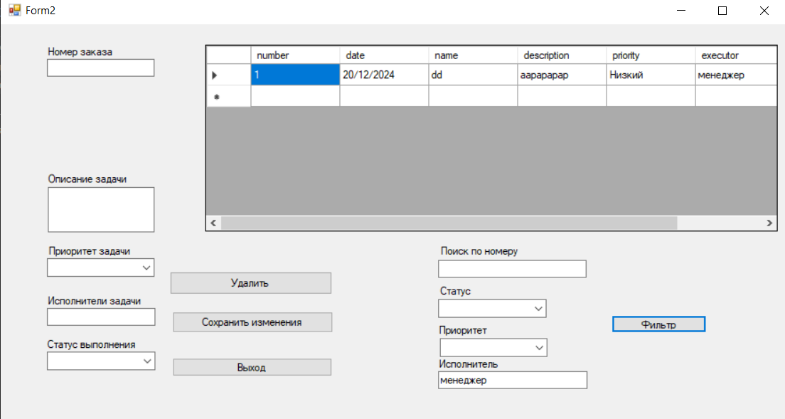

Рисунок 16 – Результат фильтрации по исполнителю

* **Тест 12:** Проверка множественной фильтрации
  1. Выполнить вход (тест 2).
  2. Выбрать значения из нескольких фильтров (приоритет, статус, исполнитель).
  3. Нажать кнопку “Фильтр”.
  4. Убедиться, что в DataGridView отображаются только задачи, соответствующие всем выбранным параметрам.

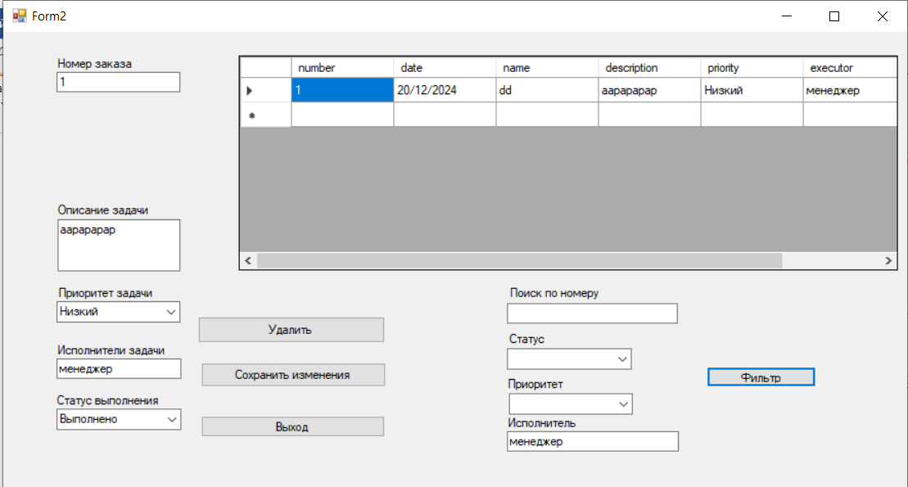

Рисунок 17 – Результат проверки на множество фильтраций

* **Тест 13:** Проверка фильтрации по пустому значению
  1. Выполнить вход (тест 2).
  2. Оставить значения фильтров пустыми.
  3. Нажать кнопку “Фильтр”.
  4. Убедиться, что в DataGridView отобразились все задачи.

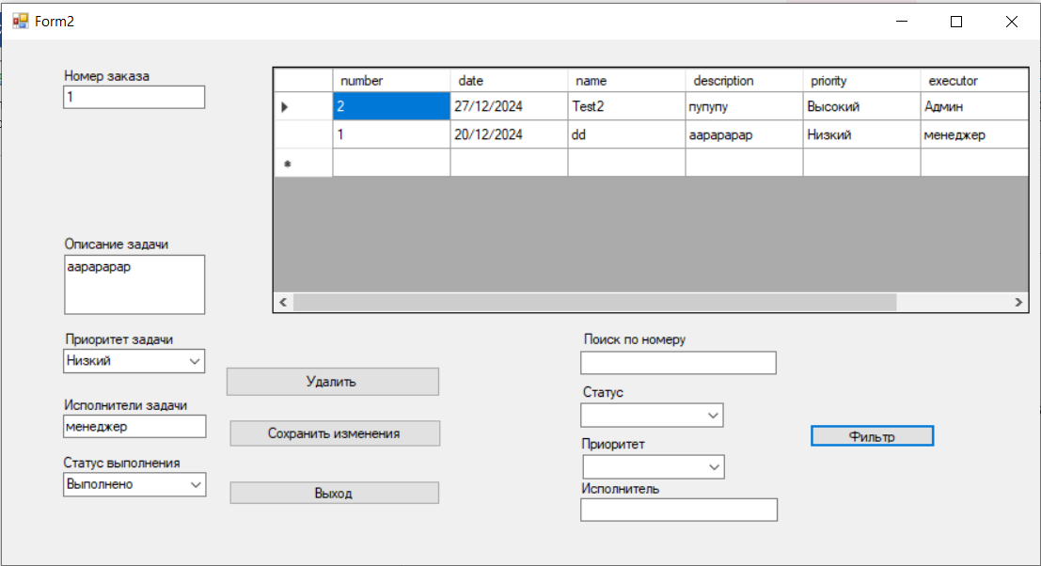

Рисунок 18 – Результат фильтрации с пустыми значениями

**3.4. Другое:**

* **Тест 14:** Проверка открытия окна поддержки
  1. Нажать кнопку “Поддержка”
  2. Убедиться, что открылось окно с формой отправки сообщения.

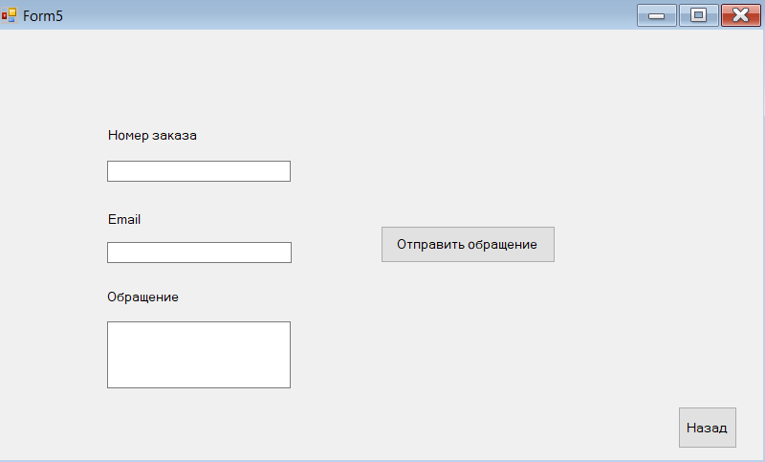

Рисунок 20 – Окно поддержки

**4. Ожидаемые результаты:**

* Приложение должно корректно выполнять все операции, описанные в тестовых сценариях.
* Данные должны корректно сохраняться и отображаться в DataGridView.
* Интерфейс приложения должен быть интуитивно понятным и удобным в использовании.
* Приложение не должно выдавать никаких непредвиденных ошибок или исключений.
* Сообщения об ошибках должны быть понятны пользователю.
* Все операции, связанные с пользовательским интерфейсом, должны быть доступны только авторизованному пользователю.

**5. Окружение тестирования:**

* Операционная система: Windows 10/11.
* Среда разработки: Visual Studio.
* Язык программирования: C#.
* База данных SQL Server.

**6.1. Тестовые случаи и результаты**

| **Тестовый случай** | **Ожидаемый результат** | **Фактический результат** | **Статус** | **Комментарий** |
| --- | --- | --- | --- | --- |
| Регистрация нового пользователя | Пользователь успешно зарегистрирован. | Пользователь успешно зарегистрирован. | Пройден |  |
| Авторизация зарегистрированного пользователя | Пользователь успешно авторизован. | Пользователь успешно авторизован. | Пройден |  |
| Добавление новой задачи | Задача успешно добавлена. | Задача успешно добавлена. | Пройден |  |
| Изменение существующей задачи | Задача успешно изменена. | Задача успешно изменена. | Пройден |  |
| Удаление задачи | Задача успешно удалена. | Задача успешно удалена. | Пройден |  |
| Фильтрация задач | Задачи успешно отфильтрованы. | Задачи успешно отфильтрованы. | Пройден |  |
| Поиск задач | Задачи успешно найдены. | Задачи успешно найдены. | Пройден |  |

**6.2. Выводы**

* + Все основные функции системы работают корректно.
  + Все зарегистрированные баги были исправлены в ходе разработки и тестирования.
  + Система готова к дальнейшему тестированию.

**7. Заключение**

* Система “Менеджер задач” прошла все необходимые этапы тестирования и может быть использована для выполнения поставленных задач.
* Необходимо провести оптимизацию системы для стабильной работы при высоких нагрузках.
* Нужно провести дополнительные тесты по безопасности.